Число: _____________________________________________________

Задание № 1
Найдите лишнее слово, подчеркните его и объясните, почему оно лишнее.
1) Нож, ножик, ножка, ножницы.
2) Вода, водитель, водный, водица.
Задание № 2
Все ли слова в данной группе являются однокоренными? Объясните почему.
Гриб, грибник, грибы, грибной.
Задание № 3 «Шифр»
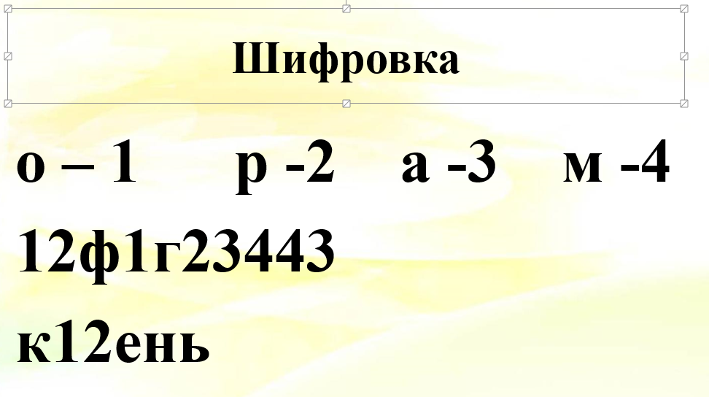

Задание № 4
У вас в конвертах лежат слова. Прочитайте слова, подумайте, как можно их разбить на три группы по существенным признакам. В каждой группе выделите в словах корень.

Задание № 5
Вставьте пропущенные буквы. В скобках запишите проверочные слова. Каким способом вы выполнили проверку? Вспомни из какого произведения эти строки:
- Я сегодня поймал было ры..ку (_____________),
Золотую ры..ку (_________________), не простую!

- Де.. (_________________) бил — не разбил.
Баба била — не разбила.

- А потом позвонили мартышки:
-Пришлите, пожалуйста, кни..ки (___________________)
А потом позвонил медве..ь (______________________)
Да как начал, начал реветь...

- Есть высокая г..ра, (___________________)
В ней глубокая н..ра; (___________________)
В той н..ре, (_____________________) во тьме печальной,
Гро.. (___________________) к..чается хрустальный…

- Здра..ствуй, (_____________) князь ты мой прекрасный,
Что ж ты тих, как день ненас..ный? (___________________)

Задание № 6
Запишите слова в три столбика, вставляя пропущенные буквы. Устно подбирайте проверочные слова.

Радос..ный, х..дил, тра..ка, к.стюм.

Безударная гласная в корне | Парная согласная в корне | Непроизносимая согласная

Материал к заданию № 4

Стена, звездный, зуб, солнце, сказка, вестник, морской.
Магнитное пособие по орфографии

